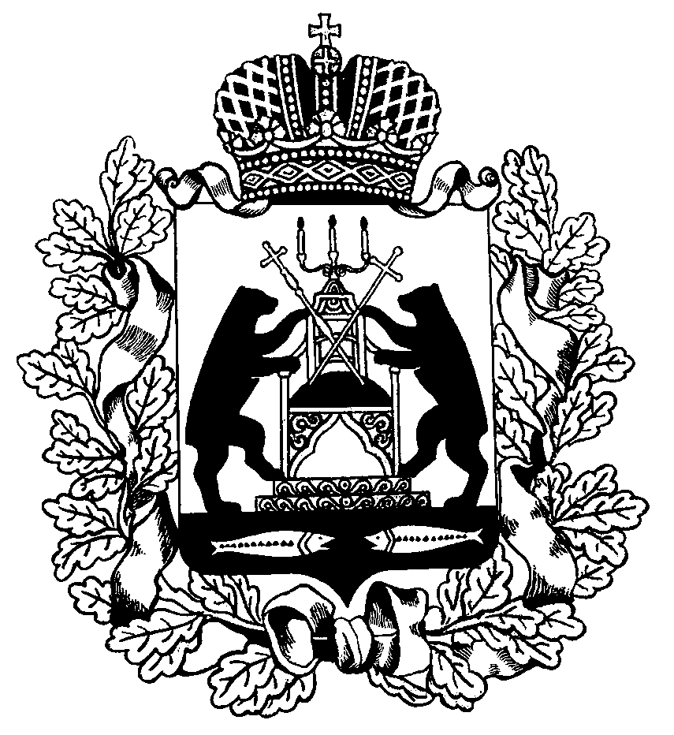 РОССИЙСКАЯ ФЕДЕРАЦИЯ

НОВГОРОДСКАЯ ОБЛАСТЬ

ДУМА СОЛЕЦКОГО МУНИЦИПАЛЬНОГО ОКРУГА

**РЕШЕНИЕ**

О переносе отчета Главы Солецкого муниципального округа

о своей деятельности и работе Администрации

муниципального района за 2020 год

Принято Думой Солецкого муниципального округа 25 марта 2021 года

На основании постановления Новгородского районного суда Новгородской области от 19.03.2021 по делу №3/1-72/2021 Дума Солецкого муниципального округа **РЕШИЛА**:

1. Перенести отчет Главы Солецкого муниципального округа о своей деятельности и работе Администрации муниципального района за 2020 год на 30 апреля 2021 года.

2. Настоящее решение разместить на официальном сайте Администрации Солецкого муниципального округа в информационно-телекоммуникационной сети «Интернет».

**Председатель Думы Солецкого**

**муниципального округа П.А. Ковалев**

**25 марта 2021 года**

**№ 121**

**г. Сольцы**